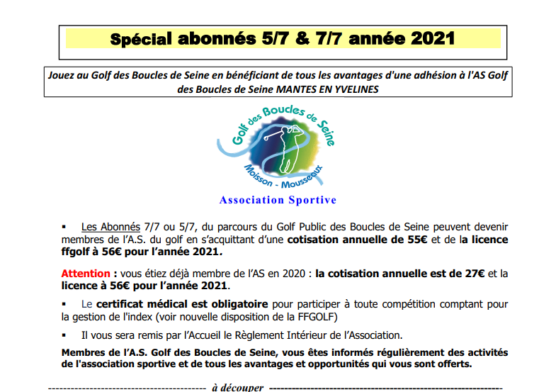
Nom : Prénom :
Adresse :
Code postal : Ville :
Date de naissance (jj/mm/aaaa) :
N° Licence FFG : Index :
Téléphone fixe : Téléphone mobile :
@mail :
Souhaitez-vous contracter une assurance Garantie complémentaire ? NON
Nous autorisez-vous à publier votre photo sur tous documents afférents au Golf ? NON
licence FFG 2021 | 56 euros | 56
Je prends la cotisation annuelle AS | 55 euros ou 27 euros | Choisissez un élément.
Je règle par chèque à l’ordre de l’AS. Golf des Boucles de Seine la somme de : |  | Choisissez le montant total

Date : 19/12/2020 Signature :
Association Sportive du Golf des Boucles de Seine de Mantes en Yvelines N° APS 78-1287

